Atividades Complementares para Alunos Educação Especial (Inclusão)

Escola: E.M.E.I OLINDA MARIA DE JESUS SOUZA
Professor/AEE: Fátima Aparecida de Assumpção
Data: 26/07/2021 a 30/07/2021
ATIVIDADE IMPRESSA
AUTOAVALIAÇÃO: A atividade deverá ser filmada com o aluno realizando-a.
OBJETIVO: Aprimorar a coordenação viso motora. Percepção visual, sensória e motora.

MATERIAIS NECESSÁRIOS: Fita crepe, local no chão ou no sofá, lugar favorável para a criança.

DESENVOLVIMENTO: Marcar com a fita caminhos, trilhas com linhas retas e curvas. A criança deverá trilhar com o carrinho no espaço demarcado . Mostrar para a criança como fazer . No trajeto sugira que a criança realize alguns comandos como Pare, Siga, e meio etc...
REGISTRO: Veja a imagem.

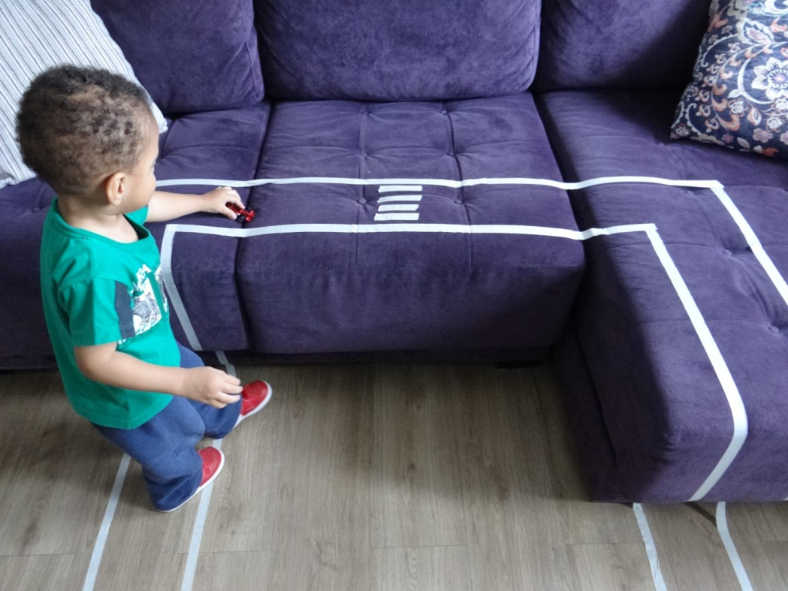
Imagem Extraida: https://limerique.com.br/pa-um/eumbaldenaoeumacestadebasquete/
Acesso em 14/07/2021

